**人机对战初体验—四子棋游戏**

继去年3月人机大战引发全球瞩目以来，围棋AI（人工智能）再度引发跨领域的关注：一个叫Master的围棋AI，几天时间，面对中日韩顶尖职业围棋选手，已取得60胜0败的恐怖战绩，展现出的围棋技艺已经到了人类理解不了的程度。这可以视为人工智能在围棋领域的一次“大征服”，而在此之外的意义则是，告诉了我们人工智能在征服一项领域或职业时，究竟速度有多快。理解这一点，对于人类，乃至每一个人，都非常重要。通过本实验的学习，可以对人机对战有初步了解。

**一、实验介绍**

**1.1 实验内容**

实验利用Python模拟AI和玩家进行四子棋游戏，利用游戏实验Pygame库，为游戏提供界面和操作支持。AI算法借用蒙特卡洛搜索树思想。通过设置AI的难度系数，即AI所能考虑到的未来棋子的可能走向，从而选择出最佳的方案和玩家对抗。难度系数越大，AI搜索范围越广，它所能做出的决定越明智。

游戏最终效果截图：



**1.2 实验知识点**

* Pygame的基础操作
* 蒙特卡洛搜索树

**1.3 实验环境**

* Python2.7
* gedit

**1.4 适合人群**

本课程难度一般，属于初级课程，适合具有Python基础并对Pygame有所了解的用户学习。

**1.5 代码获取**

你可以通过下面命令将代码下载到实验楼环境中，作为参照对比进行学习。

$ wget http://labfile.oss.aliyuncs.com/courses/746/fourinrow.py

**二、四子棋游戏**

四子棋游戏是在7*6的格子中。轮流从格子最上方落下棋子。棋子会落在该列格子中最下面的空格子里。先将四个棋子连成一条线（水平直线，竖直直线，或倾斜直线）者获胜，游戏结束。

**三、项目文件结构**

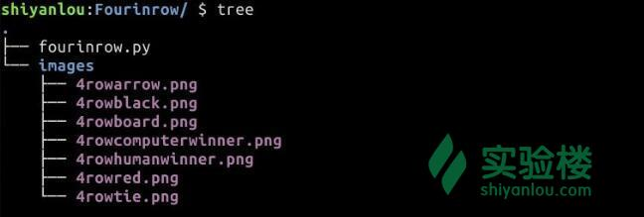

**四、实验步骤**

**4.1 开发准备**

在Code目录下进行创建工程文件Fourinrow，在终端执行命令

cd Code && mkdir Fourinrow

下载本次实验所需的图片资源到Fourinrow文件下

$ cd Fourinrow

$ wget http://labfile.oss.aliyuncs.com/courses/746/images.zip

$ unzip images.zip

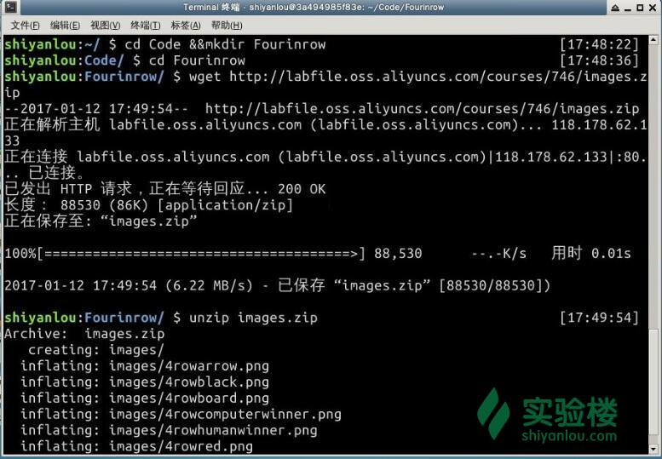

安装依赖包

$ sudo apt-get update

$ sudo apt-get install python-pygame

**4.2 游戏流程**

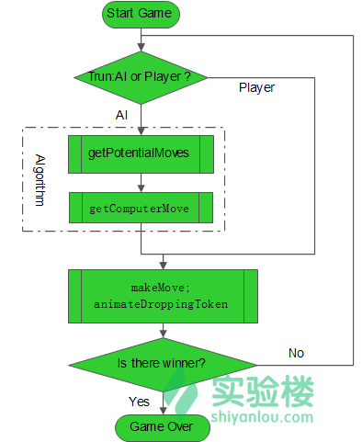

**4.3 初始化变量**

用到的变量包括，棋盘的宽度，长度（可以修改，设计不同规格的棋盘），难度系数，棋子大小以及一些设计坐标变量的设定。

在FourinRow.py 文件中输入如下代码：

import random, copy, sys, pygame

from pygame.locals import *

BOARDWIDTH = 7 # 棋子盘的宽度栏数

BOARDHEIGHT = 6 # 棋子盘的高度栏数

assert BOARDWIDTH >= 4 and BOARDHEIGHT >= 4, 'Board must be at least 4x4.'

#python assert断言是声明其布尔值必须为真的判定，如果发生异常就说明表达示为假。

#可以理解assert断言语句为raise-if-not，用来测试表示式，其返回值为假，就会触发异常。

DIFFICULTY = 2 # 难度系数，计算机能够考虑的移动级别

#这里2表示，考虑对手走棋的7种可能性及如何应对对手的7种走法

SPACESIZE = 50 # 棋子的大小

FPS = 30 # 屏幕的更新频率，即30/s

WINDOWWIDTH = 640 # 游戏屏幕的宽度像素

WINDOWHEIGHT = 480 # 游戏屏幕的高度像素

XMARGIN = int((WINDOWWIDTH - BOARDWIDTH * SPACESIZE) / 2)#X边缘坐标量，即格子栏的最左边

YMARGIN = int((WINDOWHEIGHT - BOARDHEIGHT * SPACESIZE) / 2)#Y边缘坐标量，即格子栏的最上边

BRIGHTBLUE = (0, 50, 255)#蓝色

WHITE = (255, 255, 255)#白色

BGCOLOR = BRIGHTBLUE

TEXTCOLOR = WHITE

RED = 'red'

BLACK = 'black'

EMPTY = None

HUMAN = 'human'

COMPUTER = 'computer'

除此之外我们还需要定义一些pygame的全局变量。这些全局变量在之后的各个模块中会被多次调用。其中很多是存储载入图片的变量，准备工作有点长，请大家耐心一点哦。

#初始化pygame的各个模块

pygame.init()

#初始化了一个Clock对象

FPSCLOCK = pygame.time.Clock()

#创建游戏窗口

DISPLAYSURF = pygame.display.set_mode((WINDOWWIDTH, WINDOWHEIGHT))

#游戏窗口标题

pygame.display.set_caption(u'four in row')

#Rect(left,top,width,height)用来定义位置和宽高

REDPILERECT = pygame.Rect(int(SPACESIZE / 2), WINDOWHEIGHT - int(3 * SPACESIZE / 2), SPACESIZE, SPACESIZE)

#这里创建的是窗口中左下角和右下角的棋子

BLACKPILERECT = pygame.Rect(WINDOWWIDTH - int(3 * SPACESIZE / 2), WINDOWHEIGHT - int(3 * SPACESIZE / 2), SPACESIZE, SPACESIZE)

#载入红色棋子图片

REDTOKENIMG = pygame.image.load('4row_red.png')

#将红色棋子图片缩放为SPACESIZE

REDTOKENIMG = pygame.transform.smoothscale(REDTOKENIMG, (SPACESIZE, SPACESIZE))

#载入黑色棋子图片

BLACKTOKENIMG = pygame.image.load('4row_black.png')

#将黑色棋子图片缩放为SPACESIZE

BLACKTOKENIMG = pygame.transform.smoothscale(BLACKTOKENIMG, (SPACESIZE, SPACESIZE))

#载入棋子面板图片

BOARDIMG = pygame.image.load('4row_board.png')

#将棋子面板图片缩放为SPACESIZE

BOARDIMG = pygame.transform.smoothscale(BOARDIMG, (SPACESIZE, SPACESIZE))

#载入人胜利时图片

HUMANWINNERIMG = pygame.image.load('4row_humanwinner.png')

#载入AI胜时图片

COMPUTERWINNERIMG = pygame.image.load('4row_computerwinner.png')

#载入平局提示图片

TIEWINNERIMG = pygame.image.load('4row_tie.png')

#返回一个Rect实例

WINNERRECT = HUMANWINNERIMG.get_rect()

#游戏窗口中间位置坐标

WINNERRECT.center = (int(WINDOWWIDTH / 2), int(WINDOWHEIGHT / 2))

#载入操作提示图片

ARROWIMG = pygame.image.load('4row_arrow.png')

#返回一个Rect实例

ARROWRECT = ARROWIMG.get_rect()

#操作提示的左位置

ARROWRECT.left = REDPILERECT.right + 10

#将操作提示与下方红色棋子实例在纵向对齐

ARROWRECT.centery = REDPILERECT.centery

至此我们完成了前期的准备工作。

**4.4 棋盘设计**

初始时，将棋盘二维列表清空，然后根据玩家和AI的走法将棋盘相应位置设定颜色。

def drawBoard(board, extraToken=None):

#DISPLAYSURF 是我们的界面，在初始化变量模块中有定义

DISPLAYSURF.fill(BGCOLOR)#将游戏窗口背景色填充为蓝色

spaceRect = pygame.Rect(0, 0, SPACESIZE, SPACESIZE)#创建Rect实例

for x in range(BOARDWIDTH):

#确定每一列中每一行中的格子的左上角的位置坐标

for y in range(BOARDHEIGHT):

spaceRect.topleft = (XMARGIN + (x * SPACESIZE), YMARGIN + (y * SPACESIZE))

#x =0,y =0时，即第一列第一行的格子。

if board[x][y] == RED:#如果格子值为红色

#则在在游戏窗口的spaceRect中画红色棋子

DISPLAYSURF.blit(REDTOKENIMG, spaceRect)

elif board[x][y] == BLACK: #否则画黑色棋子

DISPLAYSURF.blit(BLACKTOKENIMG, spaceRect)

# extraToken 是包含了位置信息和颜色信息的变量

# 用来显示指定的棋子

if extraToken != None:

if extraToken['color'] == RED:

DISPLAYSURF.blit(REDTOKENIMG,(extraToken['x'],

extraToken['y'], SPACESIZE, SPACESIZE))

elif extraToken['color'] == BLACK:

DISPLAYSURF.blit(BLACKTOKENIMG, (extraToken['x'], extraToken['y'], SPACESIZE, SPACESIZE))

# 画棋子面板

for x in range(BOARDWIDTH):

for y in range(BOARDHEIGHT):

spaceRect.topleft = (XMARGIN + (x * SPACESIZE), YMARGIN + (y * SPACESIZE))

DISPLAYSURF.blit(BOARDIMG, spaceRect)

# 画游戏窗口中左下角和右下角的棋子

DISPLAYSURF.blit(REDTOKENIMG, REDPILERECT) # 左边的红色棋子

DISPLAYSURF.blit(BLACKTOKENIMG, BLACKPILERECT) # 右边的黑色棋子

def getNewBoard():

board = []

for x in range(BOARDWIDTH):

board.append([EMPTY] * BOARDHEIGHT)

return board #返回board列表，其值为BOARDHEIGHT数量的None

**4.5 AI获取最佳移动算法**

简单介绍一下蒙特卡洛搜索树的思想：

利用一维中的掷点法完成对围棋盘面的评估。具体来讲,当我们给定某一个棋盘局面时,程序在当前局面的所有可下点中随机选择一个点摆上棋子,并不断重复这个随机选择可下点(掷点)的过程,直到双方都没有可下点(即对弈结束),再把这个最终状态的胜负结果反馈回去,作为评估当前局面的依据。

在该实验当中AI通过不断选择不同的栏，然后考虑双方的获胜结果进行评估，AI最终会选择评估较高的策略。

在浏览下面图片和文字之前请先看一下后面的代码，然后在对应讲解内容。

观察下面图示中AI和player的对决

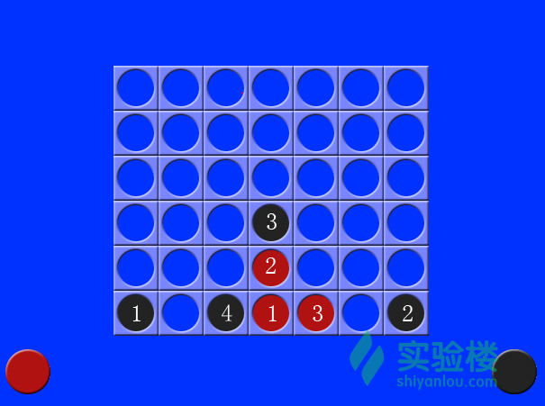

实验中有些变量可以直观反映了AI棋子操作的过程：

PotentialMoves：返回一个列表，表示AI将棋子移动到列表中任一栏时获胜的可能性大小，其数值为-7~0的随机数，数值为负数时表示AI将棋子移动到这一栏时，玩家可能会在接下来两步取胜，数值越小表示玩家获胜可能性越大。为0，表示玩家不会获胜，并且AI也不可能获胜，为1表示AI可以获胜。

bestMoveFitness：适应度是选取PotentialMoves中最大的数值

bestMoves：如果PotentialMoves中有多个最大值，则表示AI将棋子移动到这些值所在的栏时，玩家获胜的几率都是最小的。所以将这些栏重新添加到列表bestMoves中。

column：当bestMoves为多个值时随机选择bestMoves中的一栏作为AI的移动。若是唯一值，则column为这个唯一值。

实验中通过打印这些 bestMoveFitness ,bestMoves , column ,potentialMoves得出在上图中AI的每一步参数：

**AI moves:**

| **steps** | **potentialMoves** | **bestMoveFitness** | **bestMoves** | **column** |
| --- | --- | --- | --- | --- |
| 1 | [0, 0, 0, 0, 0, 0, 0] | 0 | [0, 1, 2, 3, 4, 5, 6] | 0 |
| 2 | [0, 0, 0, 0, 0, 0, 0] | 0 | [0, 1, 2, 3, 4, 5, 6] | 6 |
| 3 | [-1, -1, -1, 0, -1, -1, -1] | 0 | [3] | 3 |
| 4 | [-3, -2, 0, -3, -3, -2, -3] | 0 | [2] | 2 |

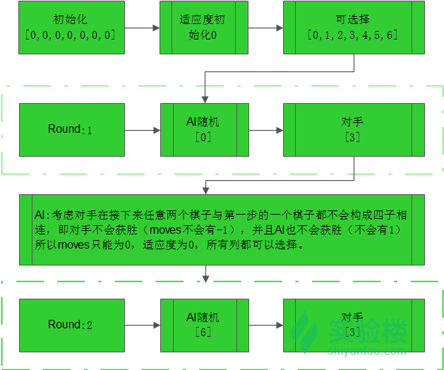

通过第三步AI的选择，更加细致地了解算法的原理：

下图是部分AI走法示意图，该图显示了如果AI将棋子落在第一格中，Player的可能选择，以及AI接下来的一步对player获胜产生的影响，正是通过这种搜索，迭代AI可以判定在接下来两步中对手和自己的获胜情况，从而做出抉择。

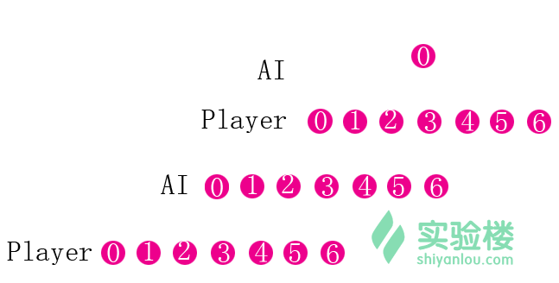

下图是计算AI适应度值的流程图，实验中难度系数为2，需考虑7 ^ 4=2041次： 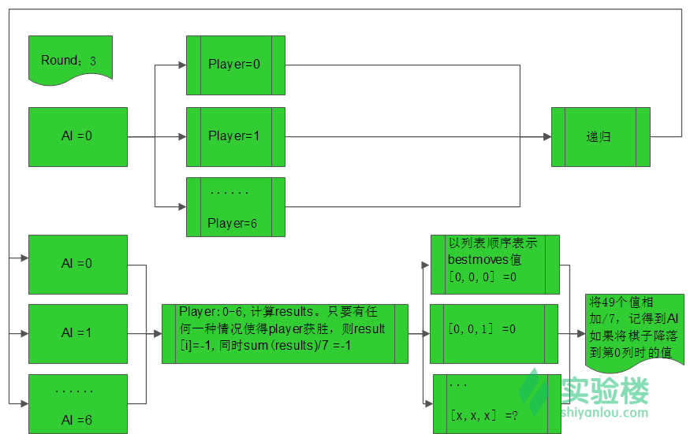

通过以上流程图，不难发现。AI的第一步棋子，若为0，1，2，4，5，6。则Player总有可能将剩下的两个棋子全部放在3，从而获胜。以AI=0为例，若player =0,即红色的第1枚棋子不在3，第2枚红色棋子不论在哪，都不可能获胜，为方便表述，用序列表示各种组合，序列第一个表是AI第一步，第二个数表示Player的回应，第三个数表示AI的回应。X表示任意有效移动。 所以[0,0,x]=0，推理得，当序列为[0,x<>3,x]，player都不能获胜。只有当player的第2枚棋子为3时，AI的第二枚在不为3的情况下都能获胜，所以[0,x=3,x<>3] =-1。共有6种情况。最终的结果为（0+0+…(43个)-1*6）/7 =-1 同理对于其他的四种，结果都为-1。当AI第一步就在3的话，Player就不可能获胜，并且AI也不能获胜，所以为0。AI会选择最高适应度值来走，即会在第3列落下棋子。

同理可以分析接下来AI的选择。归纳起来便是，如果AI的一步使得Player获胜的可能性越大，AI的适应度值越低，AI也选择适应度较高的，即按照阻止Player获胜的走法进行。当然，如果它自己能够获胜，它会优先将自己获胜的走法设置最高适应度。

def getPotentialMoves(board, tile, lookAhead):

if lookAhead == 0 or isBoardFull(board):

'''

如果难度系数为0，或格子已满

则返回列表值全为0,即此时

适应度值和列的潜在移动值相等。

此时AI将随机降落棋子，失去智能

'''

return [0] * BOARDWIDTH

#确定对手棋子颜色

if tile == RED:

enemyTile = BLACK

else:

enemyTile = RED

potentialMoves = [0] * BOARDWIDTH

#初始一个潜在的移动列表，其数值全部为0

for firstMove in range(BOARDWIDTH):

#对每一栏进行遍历，将双方中的任一方的移动称为firstMove

#则另外一方的移动就称为对手，counterMove。

#这里我们的firstMove为AI，对手为玩家。

dupeBoard = copy.deepcopy(board)

#这里用深复制是为了让board和dupeBoard不互相影响

if not isValidMove(dupeBoard, firstMove):

#如果在dupeBoard中黑色棋子移到firstMove栏无效

continue

#则继续下一个firstMove

makeMove(dupeBoard, tile, firstMove)

#如果是有效移动，则设置相应的格子颜色

if isWinner(dupeBoard, tile):

#如果获胜

potentialMoves[firstMove] = 1

#获胜的棋子自动获得一个很高的数值来表示其获胜的几率

#数值越大，获胜可能性越大，对手获胜可能性越小。

break

#不要干扰计算其他的移动

else:

if isBoardFull(dupeBoard):

#如果dupeBoard中没有空格

potentialMoves[firstMove] = 0

#无法移动

else:

for counterMove in range(BOARDWIDTH):

#考虑对手的移动

dupeBoard2 = copy.deepcopy(dupeBoard)

if not isValidMove(dupeBoard2, counterMove):

continue

makeMove(dupeBoard2, enemyTile, counterMove)

if isWinner(dupeBoard2, enemyTile):

potentialMoves[firstMove] = -1

#如果玩家获胜，则AI的在此栏值最低

break

else:

# 递归调用getPotentialMoves

results = getPotentialMoves(dupeBoard2, tile, lookAhead - 1)

potentialMoves[firstMove] += (sum(results) / BOARDWIDTH) / BOARDWIDTH

return potentialMoves

**4.6 玩家操作**

拖拽棋子，判断棋子所在位置的格子，验证棋子的有效性，调用棋子下落函数，完成操作。

def getHumanMove(board, isFirstMove):

draggingToken = False

tokenx, tokeny = None, None

while True:

# pygame.event.get()来处理所有的事件

for event in pygame.event.get():

if event.type == QUIT:#停止，退出

pygame.quit()

sys.exit()

elif event.type == MOUSEBUTTONDOWN and not draggingToken and REDPILERECT.collidepoint(event.pos):

#如果事件类型为鼠标按下，notdraggingToken为True，鼠标点击的位置在REDPILERECT里面

draggingToken = True

tokenx, tokeny = event.pos

elif event.type == MOUSEMOTION and draggingToken:#如果开始拖动了红色棋子

tokenx, tokeny = event.pos #更新被拖拽的棋子的位置

elif event.type == MOUSEBUTTONUP and draggingToken:

#如果鼠标松开，并且棋子被拖拽

#如果棋子被拖拽在board的正上方

if tokeny < YMARGIN and tokenx > XMARGIN and tokenx < WINDOWWIDTH - XMARGIN:

column = int((tokenx - XMARGIN) / SPACESIZE)#根据棋子的x坐标确定棋子会落的列（0,1...6)

if isValidMove(board, column):#如果棋子移动有效

"""

掉落在相应的空格子中，

这里只是显示一个掉落的效果

不用这个函数也能通过下面的代码实现棋子填充空格

"""

animateDroppingToken(board, column, RED)

#将空格中最下面的格子设为红色

board[column][getLowestEmptySpace(board, column)] = RED

drawBoard(board)#在落入的格子中画红色棋子

pygame.display.update()#窗口更新

return

tokenx, tokeny = None, None

draggingToken = False

if tokenx != None and tokeny != None:#如果拖动了棋子,则显示拖动的棋子

drawBoard(board, {'x':tokenx - int(SPACESIZE / 2), 'y':tokeny - int(SPACESIZE / 2), 'color':RED})

#并且通过调整x,y的坐标使拖动时，鼠标始终位于棋子的中心位置。

else:

drawBoard(board)#当为无效移动时，鼠标松开后，因为此时board中所有格子的值均为none

#调用drawBoard时，进行的操作是显示下面的两个棋子，相当于棋子回到到开始拖动的地方。

if isFirstMove:

DISPLAYSURF.blit(ARROWIMG, ARROWRECT)#AI先走，显示提示操作图片

pygame.display.update()

FPSCLOCK.tick()

**4.7 AI操作**

实现AI棋子自动移动并降落到相应位置的函数。

def animateComputerMoving(board, column):

x = BLACKPILERECT.left#下面黑色棋子的左坐标

y = BLACKPILERECT.top #下面黑色棋子的上坐标

speed = 1.0

while y > (YMARGIN - SPACESIZE):#当y的值较大，即棋子位于窗口下方时

y -= int(speed)#y不断减小，即棋子不断上移

speed += 0.5#减小的速度增加

drawBoard(board, {'x':x, 'y':y, 'color':BLACK})

#y不断变化，不断绘制红色棋子，形成不断上升的效果

pygame.display.update()

FPSCLOCK.tick()

#当棋子上升到borad顶端时

y = YMARGIN - SPACESIZE#y重新赋值，此时棋子的最下边和board的最上边相切

speed = 1.0

while x > (XMARGIN + column * SPACESIZE):#当x值大于需要移到的列的x坐标时

x -= int(speed)#x值不断减小，即左移

speed += 0.5

drawBoard(board, {'x':x, 'y':y, 'color':BLACK})

#此时y坐标已经不变，即从board上端向左平移到所在列。

pygame.display.update()

FPSCLOCK.tick()

#黑色棋子降落到计算得到的空格

animateDroppingToken(board, column, BLACK)

通过返回的potentialMoves，选择其列表中最高的数字作为适应度值，并从这些适应度高栏中随机选择作为最后的移动目标。

def getComputerMove(board):

potentialMoves = getPotentialMoves(board, BLACK, DIFFICULTY)#潜在的移动，是一个含BOARDWIDTH个值的列表。。

print potentialMoves #列表值与设置的难度系数有关

bestMoves = []

bestMoveFitness =max(potentialMoves)

print bestMoveFitness #建立bestMoves空列表

for i in range(len(potentialMoves)):

if potentialMoves[i] == bestMoveFitness and isValidMove(board, i):

bestMoves.append(i) #列出所有可以移动到的列，该列表可能为空，可能只有一个值，也可能有多个值

print bestMoves

return random.choice(bestMoves)#从可以移动到的列中，随机选择一个作为移动到的目标

**4.8 棋子移动操作**

通过不断改变棋子的相应坐标，实现下落的动画效果。

def getLowestEmptySpace(board, column):

# 返回最一列中最下面的空格

for y in range(BOARDHEIGHT-1, -1, -1):

if board[column][y] == EMPTY:

return y

return -1

def makeMove(board, player, column):

lowest = getLowestEmptySpace(board, column)#返回一栏中

if lowest != -1:#如果格子中的有空格

board[column][lowest] = player

'''则将player(red/black)赋值给一栏中的最low的一个空格

因为，棋子是落在一栏当中所有空格的最下面一个空格

即认定这个格子中的颜色

'''

def animateDroppingToken(board, column, color):

x = XMARGIN + column * SPACESIZE #x坐标

y = YMARGIN - SPACESIZE #y坐标

dropSpeed = 1.0#棋子降落的速度

lowestEmptySpace = getLowestEmptySpace(board, column)#一列的空格当中最下面的一个空格

while True:

y += int(dropSpeed)#y的坐标以dropSpeed叠加

dropSpeed += 0.5#dropSpeed也在加速，即棋子下落的加速度为0.5

if int((y - YMARGIN) / SPACESIZE) >= lowestEmptySpace:#判断到达最下面的空格

return

drawBoard(board, {'x':x, 'y':y, 'color':color})#y不断变化，不断绘制红色棋子，形成不断降落的效果

pygame.display.update()

FPSCLOCK.tick()

**4.9 一些判断函数**

判断棋子的移动是否有效，判断棋盘是否还有空格

def isValidMove(board, column):

#判断棋子移动有效性

if column < 0 or column >= (BOARDWIDTH) or board[column][0] != EMPTY:

#如果列<0,或>BOARDWIDTH,或列中没有空格子

return False

#则为无效的移动，否则有效

return True

def isBoardFull(board):

#如果格子中没有空余，则返回True

for x in range(BOARDWIDTH):

for y in range(BOARDHEIGHT):

if board[x][y] == EMPTY:

return False

return True

**4.10 获胜条件判断**

几张示意图方便了解，获胜的四种情况。图中所示是x，y取极值时所对应的位置。

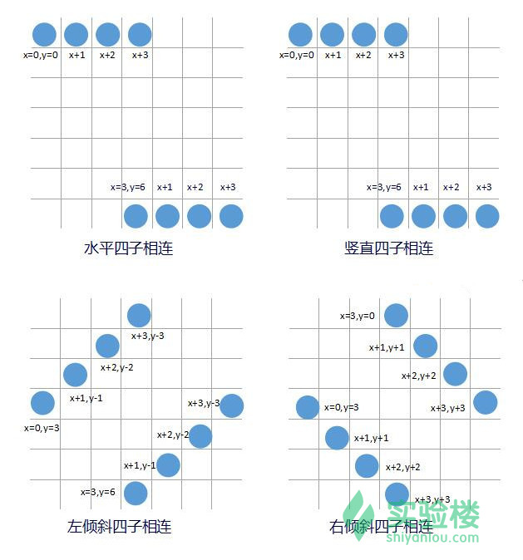

def isWinner(board, tile):

# 检查水平方向棋子情况

for x in range(BOARDWIDTH - 3):#x的取值为0,1,2,3

for y in range(BOARDHEIGHT):#遍历所有行

#如果x=0,则看第y行前4个棋子否都是相同的棋子，以此类推可以遍历所有的水平棋子四子相连情况.只要有一个x，y成立就可以判定获胜

if board[x][y] == tile and board[x+1][y] == tile and board[x+2][y] == tile and board[x+3][y] == tile:

return True

# 检查竖直方向棋子情况，与水平情况类似

for x in range(BOARDWIDTH):

for y in range(BOARDHEIGHT - 3):

if board[x][y] == tile and board[x][y+1] == tile and board[x][y+2] == tile and board[x][y+3] == tile:

return True

# 检查左倾斜方向棋子情况

for x in range(BOARDWIDTH - 3):#x取值0,1,2,3

for y in range(3, BOARDHEIGHT):#因为左倾斜连成四子时，最坐下面的棋子至少为列中距离最上面四个格子，即y>=3

if board[x][y] == tile and board[x+1][y-1] == tile and board[x+2][y-2] == tile and board[x+3][y-3] == tile:#判定左倾斜四子同色

return True

# 检查右倾斜方向棋子情况，与左倾斜类似

for x in range(BOARDWIDTH - 3):

for y in range(BOARDHEIGHT - 3):

if board[x][y] == tile and board[x+1][y+1] == tile and board[x+2][y+2] == tile and board[x+3][y+3] == tile:

return True

return False

**4.11 程序运行**

def main():

isFirstGame = True #初始isFirstGame

while True: #使游戏一直能够运行下去

runGame(isFirstGame)

isFirstGame = False

def runGame(isFirstGame):

if isFirstGame:

# 刚刚启动游戏第一局时

#让AI先走第一步棋子，以便玩家可以观察到游戏是怎么玩的

turn = COMPUTER

showHelp = True

else:

# 从第二剧开始，随机分配

if random.randint(0, 1) == 0:

turn = COMPUTER

else:

turn = HUMAN

showHelp = False

**五、实验总结**

基于蒙特卡洛搜索树算法，利用Pygame模块使用Python代码实现了，人工自由选择棋子，AI通过算法智能跳到的人机大战效果。整个实验，让我们熟悉了pygame创建实例和移动的基础知识，也初步了解了蒙特卡洛算法的具体应用。